**ПРОТОКОЛ**

(ИТОГОВЫЙ ДОКУМЕНТ) проведения публичных слушаний по проекту планировки территории и проекту межевания территории по объекту

«Реконструкция ГРС «Валдай», Новгородской области»

**г.Валдай 12 сентября 2016 года**

Решили:

1. Считать публичные слушания состоявшимися.

2. Утвердить проект планировки территории и проект межевания в составе проекта планировки территории для строительства объекта «Реконструкция ГРС «Валдай», Новгородской области».

3. Опубликовать протокол(итоговый документ) публичных слушаний в средствах массовой информации-бюллетене «Валдайский Вестник».

**А.В. Рыбкин**

**ИНФОРМАЦИОННОЕ СООБЩЕНИЕ**

Администрация Валдайского муниципального района сообщает о приёме заявлений о предоставлении в аренду земельных участков из земель населённых пунктов, расположенных:

Новгородская область, Валдайский район, Валдайское городское поселение, г.Валдай, ул.Екатерининская, для ведения личного подсобного хозяйства, площадью 1266 кв.м (ориентир: данный земельный участок расположен на расстоянии ориентировочно 6 м в южном направлении от земельного участка с кадастровым номером 53:03:0101007:155);

Новгородская область, Валдайский район, Валдайское городское поселение, г.Валдай, ул.Выскодно 2, для осуществления крестьянским (фермерским) хозяйством его деятельности, площадью 134655 кв.м (ориентир: данный земельный участок примыкает с западной и восточной стороны к земельным участкам с кадастровыми номерами 53:03:0105049:61 и 53:03:0105050:48).

Граждане, крестьянские (фермерские) хозяйства, которые заинтересованы в предоставлении земельных участков могут подавать заявления о намерении участвовать в аукционе на право заключения договоров аренды данных земельных участков.

Заявления принимаются в течение тридцати дней со дня опубликования данного сообщения (по 17.10.2016 включительно).

Заявления могут быть поданы при личном обращении в бумажном виде через многофункциональный центр предоставления государственных и

муниципальных услуг по адресу: Новгородская область, г.Валдай, ул.Гагарина, д.12/2, тел.: 8 (816-66) 2-18-19,  и Администрацию Валдайского муниципального района по адресу: Новгородская область, г.Валдай, пр.Комсомольский, д.19/21, каб.305, тел.: 8 (816-66) 2-00-71.

Со схемами расположения земельных участков на бумажном носителе, можно ознакомиться в комитете по управлению муниципальным имуществом Администрации муниципального района (каб.409), с 8.00 до 17.00 (перерыв на обед с 12.00 до 13.00) в рабочие дни.

При поступлении двух или более заявлений права на заключение договоров аренды земельных участков предоставляются на торгах.

## АДМИНИСТРАЦИЯ ВАЛДАЙСКОГО МУНИЦИПАЛЬНОГО РАЙОНА

П О С Т А Н О В Л Е Н И Е06.09.2016 № 1435

**О внесении изменений в состав комиссии по соблюдению требований к служебному поведению муниципальных служащих, замещающих должности муниципальной службы в Администрации Валдайского муниципального района и урегулированию конфликта интересов**

Администрация Валдайского муниципального района **ПОСТАНОВЛЯЕТ:**

1. Внести изменения в состав комиссии по соблюдению требований к служебному поведению муниципальных служащих, замещающих должности муниципальной службы в Администрации Валдайского муниципального района и урегулированию конфликта интересов, утвержденный постановлением Администрации Валдайского муниципального района от 25.02.2016 № 275:

1.1. Считать Андрееву Н.И., главного специалиста комитета по организационным и общим вопросам Администрации муниципального района - секретарём комиссии;

1.2. Включить в качестве члена комиссии Перегуду С.В., председателя комитета по организационным и общим вопросам Администрации муниципального района;

1.3. Исключить Деришеву Т.А.

2. Опубликовать постановление в бюллетене «Валдайский Вестник» и разместить на официальном сайте Администрации Валдайского муниципального района в сети «Интернет».

**Глава муниципального района Ю.В.Стадэ**

## АДМИНИСТРАЦИЯ ВАЛДАЙСКОГО МУНИЦИПАЛЬНОГО РАЙОНА

П О С Т А Н О В Л Е Н И Е 13.09.2016 № 1451

**Об утверждении проекта планировки территории и проекта межевания территории по объекту «Реконструкция ГРС «Валдай»,**

**Новгородской области»**

В соответствии со статьями 43, 45, 46 Градостроительного кодекса Российской Федерации, протоколом публичных слушаний от 12 сентября 2016 года Администрация Валдайского муниципального района **ПОСТАНОВЛЯЕТ**:

1.Утвердить проект планировки территории и проект межевания территории по объекту «Реконструкция ГРС «Валдай» Новгородской области».

2. Опубликовать постановление в бюллетене «Валдайский Вестник».

**Глава муниципального района Ю.В.Стадэ**

проект

СОВЕТ ДЕПУТАТОВ ВАЛДАЙСКОГО ГОРОДСКОГО ПОСЕЛЕНИЯ

**Р Е Ш Е Н И Е**

**О внесении изменений в Правила землепользования и застройки Валдайского городского поселения**

В целях приведения намерений пользователей отдельных земельных участков в соответствие с разрешенными видами их использования, установленными Правилами землепользования и застройки Валдайского городского поселения, утвержденными решением Совета депутатов Валдайского городского поселения от 30.03.2007 № 69 с учетом сложившейся градостроительной ситуации и в соответствии со ст.33 Градостроительного кодекса Российской Федерации, внести следующие изменения в Правила землепользования и застройки и карту градостроительного зонирования Валдайского городского поселения:

1. Изменить территориальную зону П.1.-9(Коммунально-складская зона) на зону Ж.1(Зона застройки индивидуальными жилыми домами), земельный участок имеет кадастровый номер 53:03:0101043:19;

2. Опубликовать настоящее решение в бюллетене «Валдайский Вестник».

**Глава городского поселения В.П. Литвиненко**

**Председатель Совета депутатов**

**Валдайского городского поселения В.П. Литвиненко**

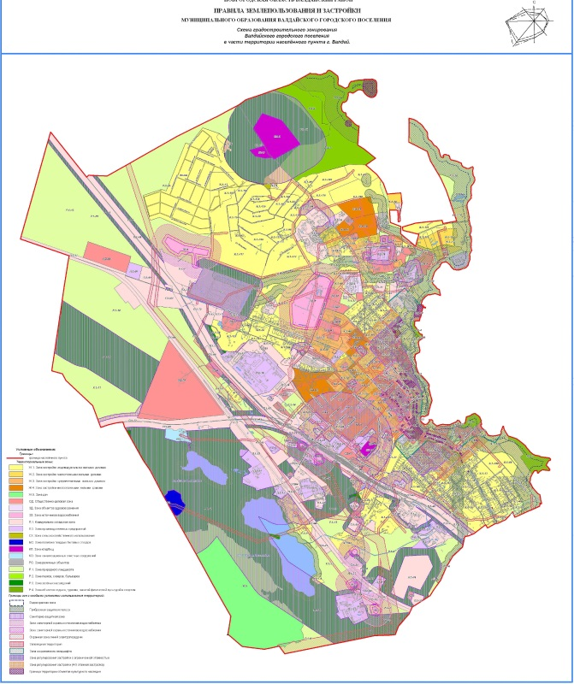

## АДМИНИСТРАЦИЯ ВАЛДАЙСКОГО МУНИЦИПАЛЬНОГО РАЙОНА

П О С Т А Н О В Л Е Н И Е 14.09.2016 № 1455

**О проведении публичных слушаний**

В соответствии со статьёй 46 Градостроительного кодекса Российской Федерации, в целях соблюдения прав граждан на комфортные и благоприятные условия жизнедеятельности Администрация Валдайского муниципального района **ПОСТАНОВЛЯЕТ:**

1. Провести публичные слушания по проекту планировки территории жилой застройки Валдайского городского поселения в части кадастровых кварталов 53:03:0101032, 53:03:0101033, 53:03:0101034, 53:03:0101036.

2. Разместить проект планировки территории Валдайского городского поселения для ознакомления в отделе архитектуры, градостроительства и строительства Администрации Валдайского муниципального района.

3. Комиссии по землепользованию и застройке Валдайского муниципального района (далее - комиссия) обеспечить проведение публичных слушаний по проекту планировки территории жилой застройки Валдайского городского поселения.

4. Установить:

4.1. Публичные слушания по проекту планировки территории жилой застройки Валдайского городского поселения проводятся с участием граждан, заинтересованных лиц и лиц, законные интересы которых могут быть нарушены в связи с реализацией проекта;

4.2. Дату, время и место проведения публичных слушаний по проекту планировки территории - 20 октября 2016 года в 16 час. 00 мин. в кабинете 408 Администрации Валдайского муниципального района по адресу: Новгородская область, г.Валдай, пр.Комсомольский, д.19/21.

5. Замечания и предложения по вынесенному на публичные слушания проекту могут быть представлены заинтересованными лицами в письменной форме в комиссию, по адресу: Новгородская область, г.Валдай, пр.Комсомольский, д.19/21, каб.408, в рабочее время с момента публикации информации в бюллетене "Валдайский Вестник" по 19 октября 2016 года.

6. Опубликовать постановление в бюллетене "Валдайский Вестник".

**Глава муниципального района Ю.В.Стадэ**

## АДМИНИСТРАЦИЯ ВАЛДАЙСКОГО МУНИЦИПАЛЬНОГО РАЙОНА

П О С Т А Н О В Л Е Н И Е14.09.2016 № 1456

**О проведении публичных слушаний по проекту внесения изменений в Правила землепользования и застройки Валдайского городского поселения**

В соответствии со статьёй 33 Градостроительного кодекса Российской Федерации, в целях соблюдения прав граждан на комфортные и благоприятные условия жизнедеятельности Администрация Валдайского муниципального района **ПОСТАНОВЛЯЕТ:**

1. Провести публичные слушания по проекту внесения изменений в Правила землепользования и застройки Валдайского городского поселения.

2. Отделу архитектуры, градостроительства и строительства Администрации Валдайского муниципального района обеспечить проведение публичных слушаний по проекту внесения изменений в Правила землепользования и застройки Валдайского городского поселения, хранение и ознакомление с проектной документацией всех желающих.

3. Установить:

3.1. Публичные слушания по проекту внесения изменений в Правила землепользования и застройки Валдайского городского поселения с участием граждан, заинтересованных лиц и лиц, законные интересы которых могут быть нарушены в связи с реализацией проекта;

3.2. Дату, время и место проведения публичных слушаний по проекту внесения изменений в Правила землепользования и застройки Валдайского городского поселения – 16 ноября 2016 года в 16 час. 00 мин. в кабинете 408 Администрации Валдайского муниципального района по адресу: Новгородская область, г.Валдай, пр.Комсомольский, д.19/21.

4. Замечания и предложения по вынесенному на публичные слушания проекту могут быть представлены заинтересованными лицами в письменной форме в отдел архитектуры, градостроительства и строительства, по адресу: Новгородская область, г.Валдай, пр.Комсомольский, д.19/21, каб.408, в рабочее время с момента публикации информации в бюллетене "Валдайский Вестник" по 16 ноября 2016 года.

5. Опубликовать постановление в бюллетене "Валдайский Вестник".

**Глава муниципального района Ю.В.Стадэ**

**СОДЕРЖАНИЕ**

|  |  |
| --- | --- |
|  |  |
| Протокол проведения публичных слушаний ………………………………………………………………………………………………………………….. | 1 |
| Информационное сообщение ……………………………………………………………………………………………………………………………………. | 1 |
| **Нормативные документы** |  |
| Постановление Администрации муниципального района от 06.09.2016 №1435 «О внесении изменений в состав комиссии по соблюдению требований к служебному поведению муниципальных служащих, замещающих должности муниципальной службы в Администрации Валдайского муниципального района и урегулированию конфликта интересов» …………………………………………………………………….. | 1 |
| Постановление Администрации муниципального района от 13.09.2016 № 1451 «Об утверждении проекта планировки территории и проекта межевания территории по объекту «Реконструкция ГРС «Валдай», Новгородской области» ……………………………………………….. | 1 |
| Проект решения Совета депутатов Валдайского городского поселения «О внесении изменений в Правила землепользования и застройки Валдайского городского поселения» …………………………………………………………………………………………………………………….. | 1-2 |
| Постановление Администрации муниципального района от 14.09.2016 №1455 «О проведении публичных слушаний» ……………………… | 2 |
| Постановление Администрации муниципального района от 14.09.2016 №1456 «О проведении публичных слушаний по проекту внесения изменений в Правила землепользования и застройки Валдайского городского поселения» ………………………………………………… | 2 |

___________________________________________________________________________

«Валдайский Вестник». Бюллетень № 40 (137) от 16.09.2016

Учредитель: Дума Валдайского муниципального района

Утвержден решением Думы Валдайского муниципального района от 27.03.2014 № 289

Главный редактор: Глава Валдайского муниципального района Ю.В. Стадэ, телефон: 2-03-25

Адрес редакции: Новгородская обл,, Валдайский район, г. Валдай, пр. Комсомольский, д.19/21

Отпечатано в МБУ «Административно-хозяйственное управление» (Новгородская обл., Валдайский район,

г. Валдай, пр. Комсомольский, д.19/21 тел/факс 2-36-01 (доб. 139)

Выходит по пятницам. Объем 2 п.л. Тираж 30 экз. Распространяется бесплатно.